Список вопросов теста
Вопрос 1
Что означает этот жест судьи?
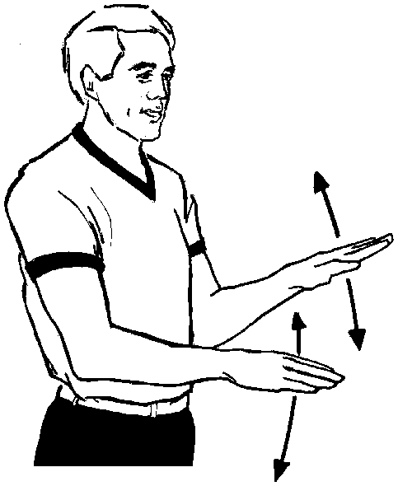

Варианты ответов
- Пробежка
- Проброс
- Двойное ведение
Вопрос 2
Что означает этот жест судьи?
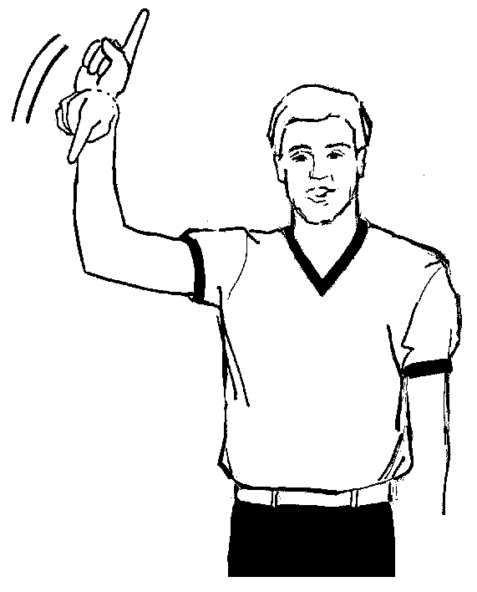
Варианты ответов
- Замена
- Одно очко
- Проброс
Вопрос 3
Что означает этот жест судьи?
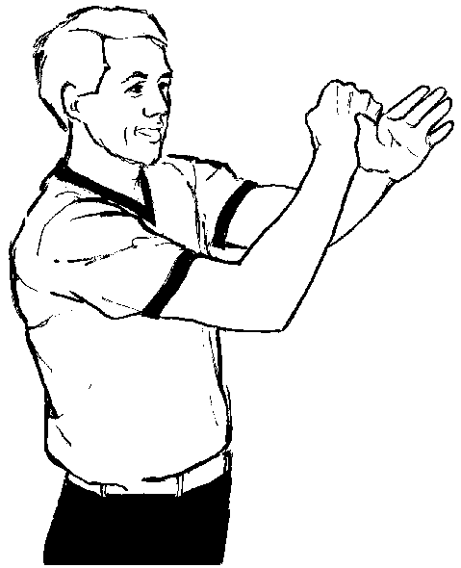
Варианты ответов
- Удар по запястью
- Вне зоны
- Матч окончен
Вопрос 4
Что означает этот жест судьи?
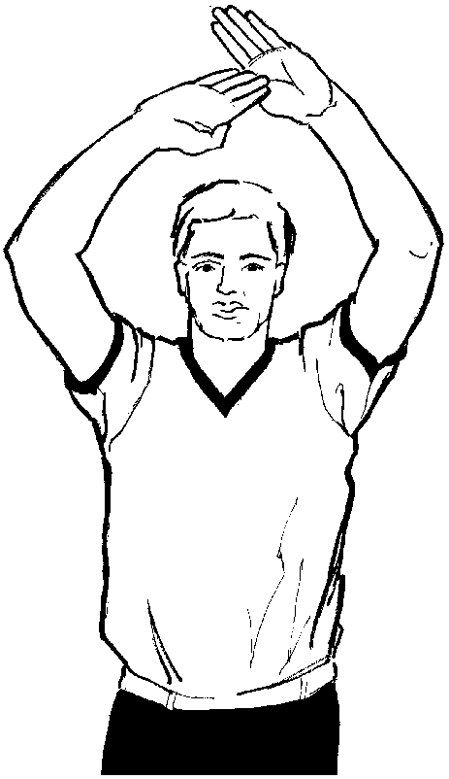
Варианты ответов
- Технический фол
- Тайм аут
- Замена
Вопрос 5
Что означает этот жест судьи?
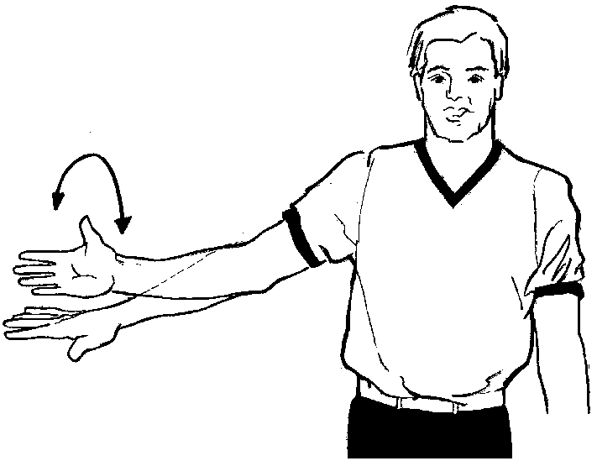
Варианты ответов
- Пронос-неправильное ведение
- Мяч в ауте
- Игра ногой
Вопрос 6
Что означает этот жест судьи?
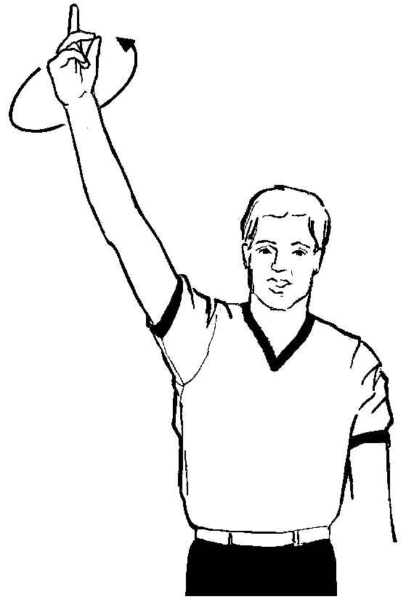
Варианты ответов
- Удаление
- Два очка
- Новый отсчет 24 или 14 секунд
Вопрос 7
Что означает этот жест судьи?
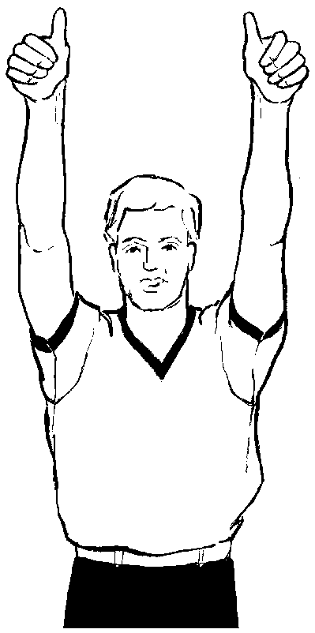
Варианты ответов
- Спорный мяч
- Три очка
- Пробежка
Вопрос 8
Что означает этот жест судьи?
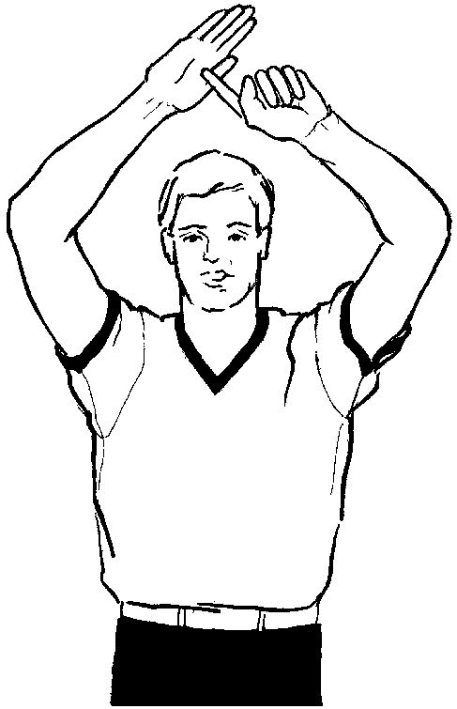
Варианты ответов
- Команда прекращает игру
- Тайм аут
- Пять секунд
Вопрос 9
Что означает этот жест судьи?
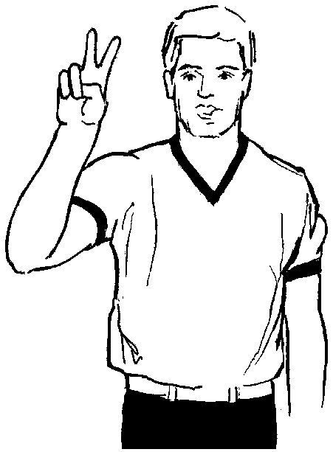
Варианты ответов
- Два штрафных броска
- Второй тайм
- Второе предупреждение
Вопрос 10
Что означает этот жест судьи?
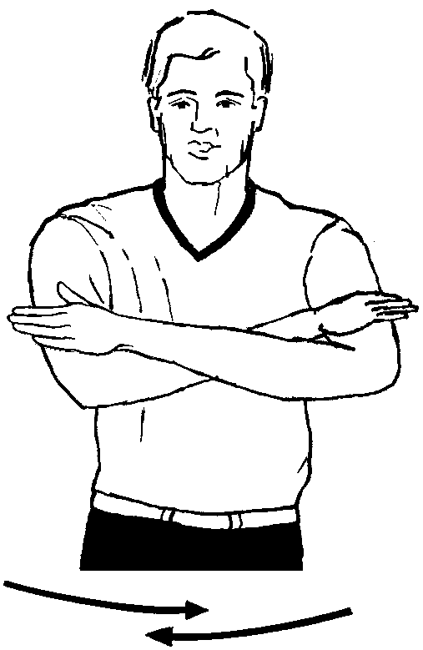
Варианты ответов
- Попадание не засчитано
- Конец игры
- Смена площадки

